|  |  |  |
| --- | --- | --- |
| http://intranet/tecsup/jsp/marcatecsup/logotipo/LogoPng.png | **LABORATORIO Nº 7**  **FLUJO DE CAJA FINANCIERO** | |
| **Curso** | Diseño de Proyectos de Innovación. | |
| **Especialidad** | Desarrollo de Software e Integración de Sistemas | **Ciclo: V** |
| **Nombre Proyecto:** | TourBuddy | **Semana:** |
| **Nombre del Project Manager**  **(Apellidos, Nombres)** | * Davila Vargas Randy Blasco | **Fecha de Entrega:** |
| **Integrantes del Equipo de Proyectos (Apellidos, Nombres)** | * Alvaro Huamani Jair Imanol * Castro Vilchez Estefany * Davila Vargas Randy Blasco * Fontela Vilcasa Rodrigo Alejandro * Rojas Huayhua Yesica Nancy | |

**1. RESPONDA LAS SIGUIENTES PREGUNTAS Y FUNDAMENTE.**

|  |
| --- |
| Describa en Producto o Servicio a Ofrecer a sus Cliente |
| * **Descripción del Producto:**   + TourBuddy es una plataforma innovadora que revoluciona la forma en que los viajeros exploran nuevos destinos turísticos. Es una aplicación móvil y una plataforma web centralizada que proporciona a los usuarios una experiencia completa y personalizada para planificar sus viajes y descubrir lugares de interés de manera eficiente y emocionante. TourBuddy se basa en la colaboración comunitaria y utiliza la sabiduría colectiva de los viajeros para ofrecer recomendaciones auténticas y valiosas. * **Características Principales:**   + Los usuarios pueden buscar una amplia variedad de lugares y actividades, desde atracciones turísticas y restaurantes hasta eventos locales y actividades al aire libre.   + TourBuddy utiliza algoritmos inteligentes para proporcionar recomendaciones personalizadas basadas en las preferencias y el historial de viaje del usuario.   + Los usuarios pueden crear itinerarios detallados y personalizados para su viaje, incluyendo horarios, mapas y actividades recomendadas.   + Los usuarios pueden dejar reseñas y calificaciones para compartir sus experiencias, lo que ayuda a otros viajeros a tomar decisiones informadas.   + Los usuarios pueden conectarse con otros viajeros en tiempo real, compartir consejos y recibir recomendaciones instantáneas mientras exploran un destino.   + Las empresas locales, como restaurantes, hoteles y tiendas, pueden promocionar sus servicios a través de la plataforma, llegando a una audiencia específica y aumentando su visibilidad. * **Valor Agregado:**   + TourBuddy no solo ofrece a los viajeros una forma eficaz de planificar sus viajes, sino que también proporciona una experiencia auténtica y local al conectarlos con negocios locales genuinos. Al centrarse en la colaboración comunitaria y las recomendaciones de usuarios reales, TourBuddy se distingue por su autenticidad y relevancia.   **Beneficios para los Clientes:**   * + Los viajeros pueden planificar su itinerario y explorar lugares de interés de manera fácil y conveniente.   + Acceso a recomendaciones genuinas de otros viajeros y la posibilidad de descubrir lugares locales auténticos.   + Conexión con otros viajeros, compartiendo experiencias y consejos en tiempo real.   + Los usuarios contribuyen al apoyar a negocios locales al elegir sus servicios basados en recomendaciones de la comunidad.   + TourBuddy ofrece una experiencia de viaje inigualable, transformando la forma en que las personas exploran y disfrutan de nuevos destinos. Con una combinación de tecnología inteligente y colaboración comunitaria, TourBuddy se convierte en el compañero perfecto para los aventureros y los amantes de los viajes que buscan experiencias auténticas y memorables. |

**Elabore el flujo de caja financiero de su negocio teniendo como referencia el material en la semana 13 (Excel y PDF), calcular los** **indicadores financieros de sus negocios: VPN, TIR, PRI y B/C, Estado de Perdidas y Ganancias. Analice e interprete los resultados obtenidos.**

**Flujo de caja:**

Empresa que ofrece servicios de suscripción mensual a una plataforma en línea por S/. 7.00 por usuario.

Inicialmente, la empresa tiene costos de inversión anual de S/. 4440.00 (incluyendo servidores, mantenimiento, etc.)

La empresa espera tener 2000 usuarios en el primer año y prevé un crecimiento anual del 10%.

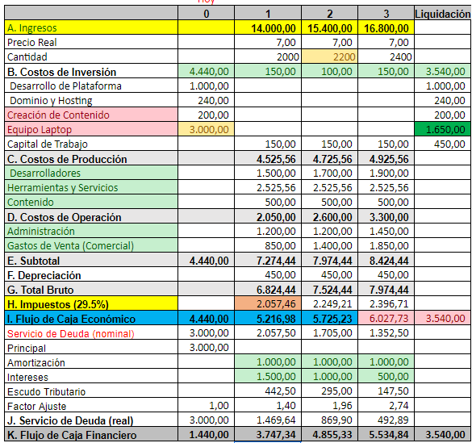

**Indicadores financieros:**

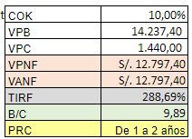

**VPNF (Valor Presente Neto Financiero)**

El Valor Presente Neto Financiero (VPNF) es una métrica utilizada para evaluar la viabilidad y rentabilidad de un proyecto o inversión. Se calcula restando el Valor Presente de los Beneficios (VPB) del Valor Presente de los Costos (VPC).

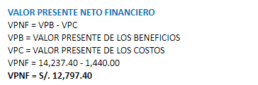

el VPNF positivo de 12,797.40 unidades monetarias sugiere que, después de descontar los costos, el proyecto o inversión tiene un valor financiero positivo. Es decir, se espera que genere un retorno financiero neto positivo, lo que indica que la inversión podría ser rentable.

**TIR (Tasa Interna de Retorno):**

La Tasa Interna de Retorno Financiero (TIRF) es una medida financiera utilizada para evaluar la rentabilidad de un proyecto o inversión. Esta tasa representa la tasa de crecimiento a la que el valor actual neto (VAN o VPN) de un proyecto se vuelve igual a cero, es decir, cuando los beneficios igualan los costos.

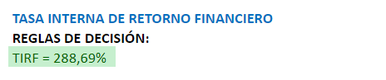

Una TIRF del 288.69% implica que el proyecto o inversión tiene una tasa de rendimiento muy alta. Esta tasa indica que el proyecto generará un retorno de casi el 289% sobre la inversión inicial.

**PRI (Periodo de Recuperación de la Inversión):**

El Periodo de Recuperación del Capital (PRC) es una métrica financiera que indica el tiempo necesario para recuperar la inversión inicial en un proyecto. Se calcula sumando los flujos de efectivo de cada período hasta igualar o superar la inversión inicial.

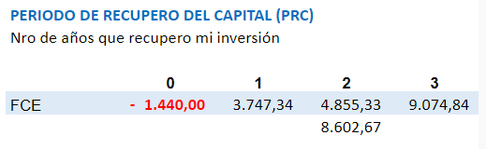

El Periodo de Recuperación del Capital es inferior a 2 años en este caso. Esto significa que la inversión inicial de 1,440.00 unidades monetarias se recupera antes de finalizar el segundo año del proyecto.

**B/C (Beneficio Costo):**

La Relación Costo Beneficio (B/C) es una métrica financiera que compara los beneficios totales de un proyecto o inversión con los costos totales. Se calcula dividiendo el Valor Presente de los Beneficios (VPB) entre el Valor Presente de los Costos (VPC).

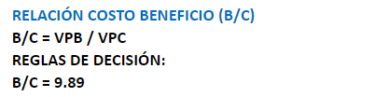

Una relación B/C de 9.89 implica que, por cada unidad monetaria invertida, el proyecto generará aproximadamente 9.89 unidades monetarias en beneficios. los beneficios esperados son mayores que los costos incurridos.

**ESTADO DE PERDIDAS Y GANANCIAS (Estado de resultados)**

El Estado de Pérdidas y Ganancias (también conocido como Estado de Resultados) es un documento contable que muestra los ingresos, costos y gastos de una empresa durante un período de tiempo específico.

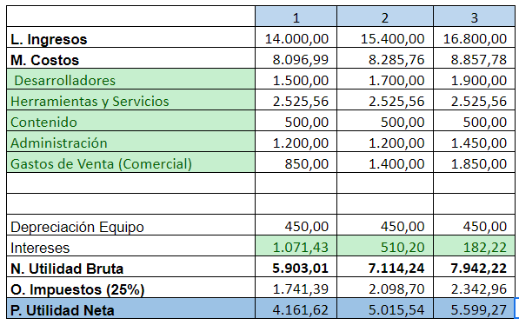

**Ingresos:** Representan los ingresos totales generados por la empresa en cada período.

**Costos:** Incluyen los diferentes tipos de costos operativos incurridos por la empresa, como los costos de desarrolladores, herramientas y servicios, contenido, administración, etc.

**Utilidad Bruta:** Es la diferencia entre los ingresos y los costos directos de producción.

**Impuestos:** Se aplica un impuesto del 29.5% sobre la utilidad neta.

**En cada período:**

* La Utilidad Neta para el primer período es de 4,161.62 unidades monetarias.
* La Utilidad Neta para el segundo período es de 5,015.54 unidades monetarias.
* La Utilidad Neta para el tercer período es de 5,599.27 unidades monetarias.

La Utilidad Neta representa la ganancia o beneficio neto obtenido después de deducir todos los costos, gastos e impuestos. Es un indicador clave de la rentabilidad de la empresa.

Estos números reflejan la evolución de la rentabilidad de la empresa a lo largo de los tres períodos, mostrando un crecimiento en la utilidad neta a medida que pasa el tiempo, lo que puede ser una señal positiva para la salud financiera del negocio.